中共苏州工业园区工作委员会宣传部文件
苏园宣〔2019〕6号

关于加强苏州工业园区开发建设
25周年形象宣传的通知

各功能区、各部委办局、各派驻机构、各公司、各直属单位、各街道、各社工委：
为精心做好苏州工业园区开发建设25周年主题宣传，更好展现园区发展成果、良好形象和精神面貌，经党工委领导研究，确定了25周年系列形象宣传作品，可分别用于电子屏、宣传展板和高炮、道旗等，并发布了25周年LOGO。现对做好有关工作通知如下：
1.优化户外宣传点位布置。在全区主要路口、重点路段加强25周年形象布置，重点是电子显示屏、展板和高炮、道旗（星湖街、星港街等重点路段）等户外宣传点位，更新现有宣传内容，统一标语、统一画面，形成整体氛围。
2.规范使用25周年LOGO。25周年LOGO设计了橙红渐变和红色两款，在不改变主标识图形的基础上，可根据使用场合、实际情况，自行选择适当颜色。25周年LOGO与园区标识一起使用时，规范顺序为“园区标识在左、25周年LOGO在右”；标识颜色、背景底色均可根据使用场合、实际情况，自行调色。使用时要保持园区标识图案的完整性（“S”造型右侧的“SIP”字样，是整个图案的构成部分），不得缺省或任意更改。
3.加强各类媒体、渠道宣传。2019年园区各类户外宣传点位、大型活动现场的布置，各种宣传品、宣传物料、定制纪念物的制作，各类自媒体平台的专栏发布中，均使用25周年LOGO，在网站、微信、微博等各类自媒体的显要位置展现25周形象宣传主画面。
各部门、各单位要积极推动25周年形象宣传，规范使用25周年LOGO，在管委会网站25周年专题之素材下载栏目下载宣传画面和LOGO图案（下载地址：http://news.sipac.gov.cn/sipnews/yqzt/25th/scxz/），尽快更新宣传画面，3月9日前全区所有电子显示屏画面更新到位，3月15日前全区主干道沿线宣传载体、各类自有媒体更新到位，3月31日前全区所有宣传载体更新到位，加快形成整体宣传合力，营造喜迎园区开发建设25周年的浓郁氛围。
特此通知。

附件1：用于电子屏的宣传画面
附件2：用于展板和高炮的宣传画面
附件3：用于道旗的宣传画面
附件4：25周年LOGO主标识
附件5：25周年LOGO与园区标识联用

中共苏州工业园区工作委员会宣传部
2019年3月5日

中共苏州工业园区工作委员会宣传部 2019年3月5日印发
共印：3份

附件1：用于电子屏的宣传画面
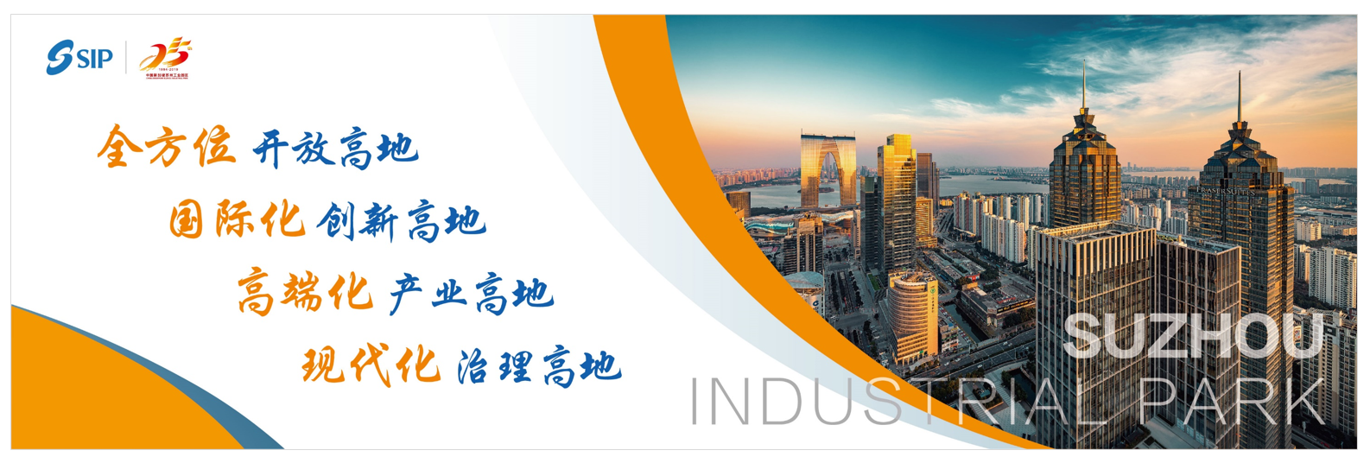

附件2：用于展板和高炮的宣传画面
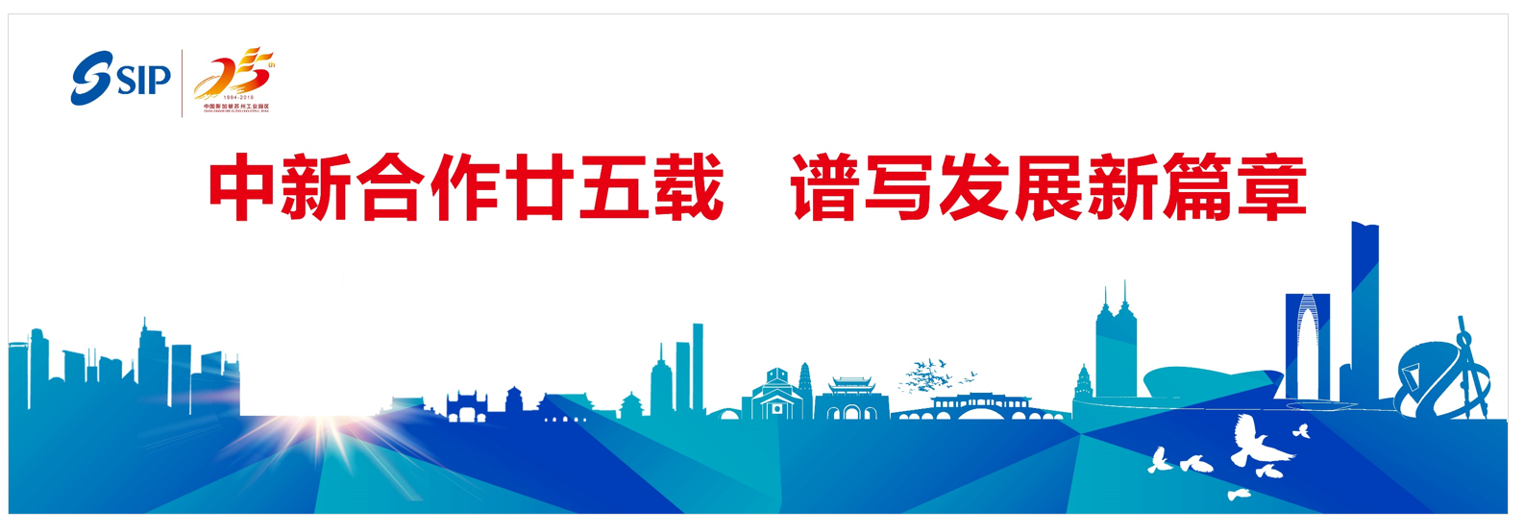

附件3：用于道旗的宣传画面
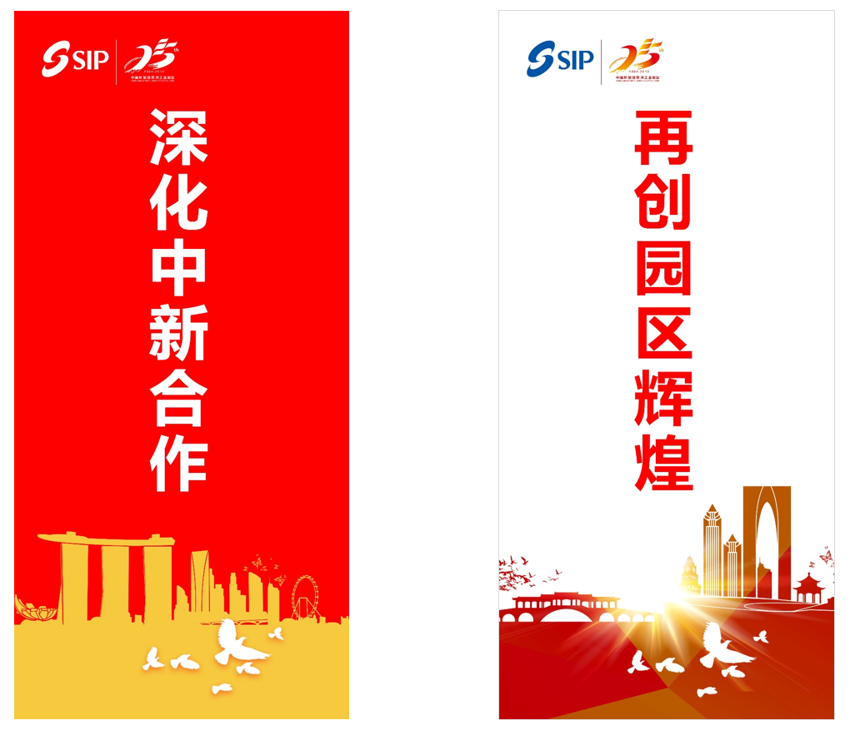
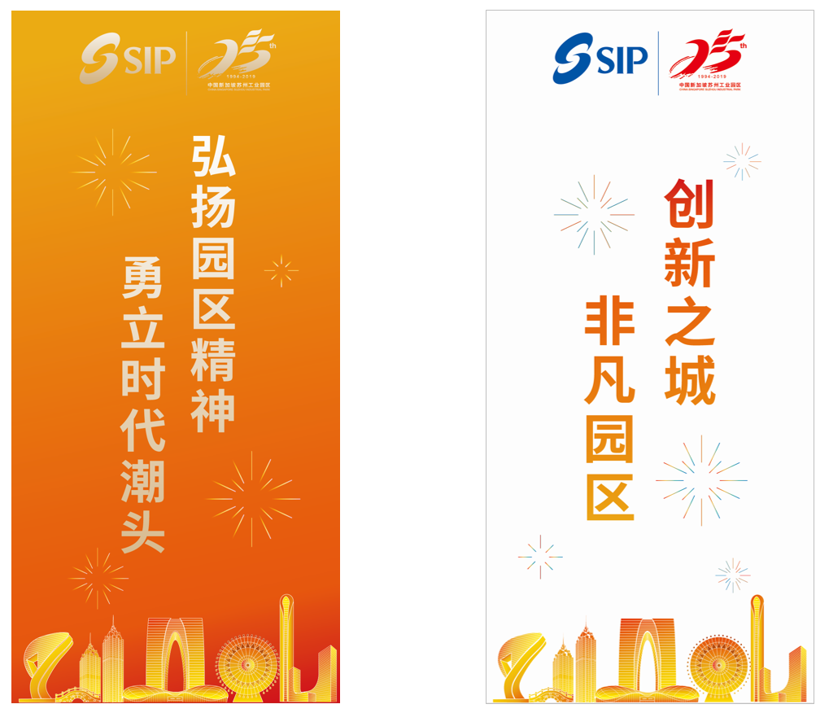
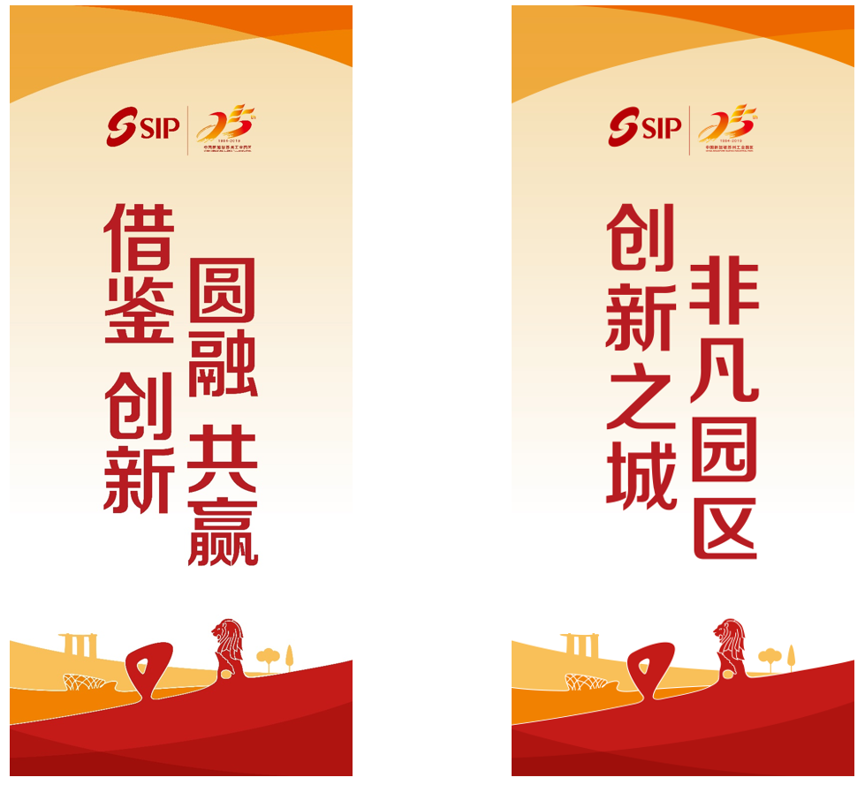

附件4：25周年LOGO主标识
渐变色 红色

附件5：25周年LOGO与园区标识联用

